BOLU İLİ-MERKEZ İLÇESİ
KARACASU BELDESİ
TAPUNUN 178 ADA-1 PARSEL İLE 179 ADA-1 PARSEL
VE GÜNEYİNDEKİ TESİL HARİCİ ALANA AİT

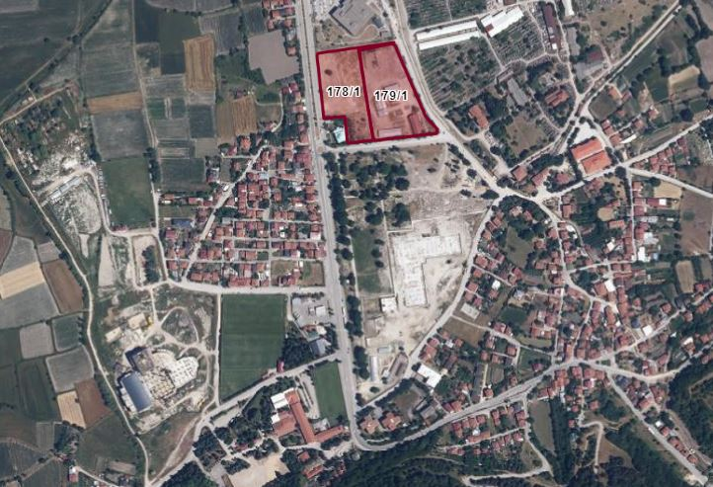

İMAR PLANI DEĞİŞİKLİĞİ
AÇIKLAMA RAPORU

İÇİNDEKİLER

1-Planlama Alanının Genel Tanımı……………..……………..………................................3

2-Plan Değişikliğine Konu Alanın Kadastro Durumu………….…………………..………….7

3-Mevcut Plan Kararları………………………………………………………………………...…………7

4-Plan Değişikliği Gerekçesi……………..………….…….................................................8

5-Planlama Kararları…..………………………………………..............................…………...….8

ŞEKİLLER

1-Uydu Görüntüsü
2-Konum Krokisi
3-Ulaşım Krokisi
4-Kadastro Krokisi
5-Meri Nazım İmar Planı
6-Meri Uygulama İmar Planı
7-Nazım İmar Planı Değişikliği
8-Uygulama İmar Planı Değişikliği

BOLU İLİ-MERKEZ İLÇESİ-KARACASU BELDESİ
TAPUNUN 178 ADA-1 PARSEL İLE 179 ADA-1 PARSEL
VE GÜNEYİNDEKİ TESCİL HARİCİ ALANA AİT
İMAR PLANI DEĞİŞİKLİĞİ
AÇIKLAMA RAPORU

1-Plan Değişikliğine Konu Alanının Genel Tanımı

İmar planı değişikliğine konu alan, Bolu İli, Merkez İlçesi, Karacasu Beldesi, tapunun 178 ada, 1 parsel ile 179 ada, 1 parsel ve güneyindeki tescil harici alanı kapsamaktadır. 178 ada, 1 parsel ve 179 ada, 1 parsel üzerinde herhangi bir yapılaşma bulunmamakta olup, güney kısımda kalan tescil harici alan üzerinde su deposu amaçlı yapılaşma bulunmaktadır. 178 ada, 1 parselin yüzölçümü 11.860,41m2, 179 ada, 1 parselin yüzölçümü ise 15.408,35m2’dir.

Planlama
Alanı
Planlama
Alanı
Şekil1:Planlama Alanı Uydu Görüntüsü

Plan değişikliğine konu alan Bolu kent merkezinin yaklaşık 5km güneyinde yer alan Karacasu belde merkezinde, Bolu-Seben karayolu aksı üzerinde yer almaktadır. Yakın çevresinde ağırlıklı olarak karayolu aksı boyunca gelişen 1-2 katlı ticaret alanı amaçlı yapılaşma hakimdir.

Kuzeydoğusunda Karacasu Belediyesi, Karacasu İlk ve Ortaokulu, Fizik Tedavi Hastanesi, batıısnda Kaplıca Tesisleri ve Termal Otel mevcuttur.

Değişiklik alanı, G27d08a numaralı nazım imar, G27d08a2c-G27d08a3b numaralı uygulama imar planında; 383375-383475 yatay, 4506550-4507235 düşey koordinatlar arasında yer almaktadır.

Plan değişikliğine konu parsellerin ulaşımı batı yönde Bolu-Seben Karayolu üzerinden sağlanmaktadır. Bolu-Seben Karayolu’nun kuzey yönde Bolu kent merkezine, güney yönde Seben ve Kıbrıscık ilçe merkezlerine bağlantısı bulunmaktadır.

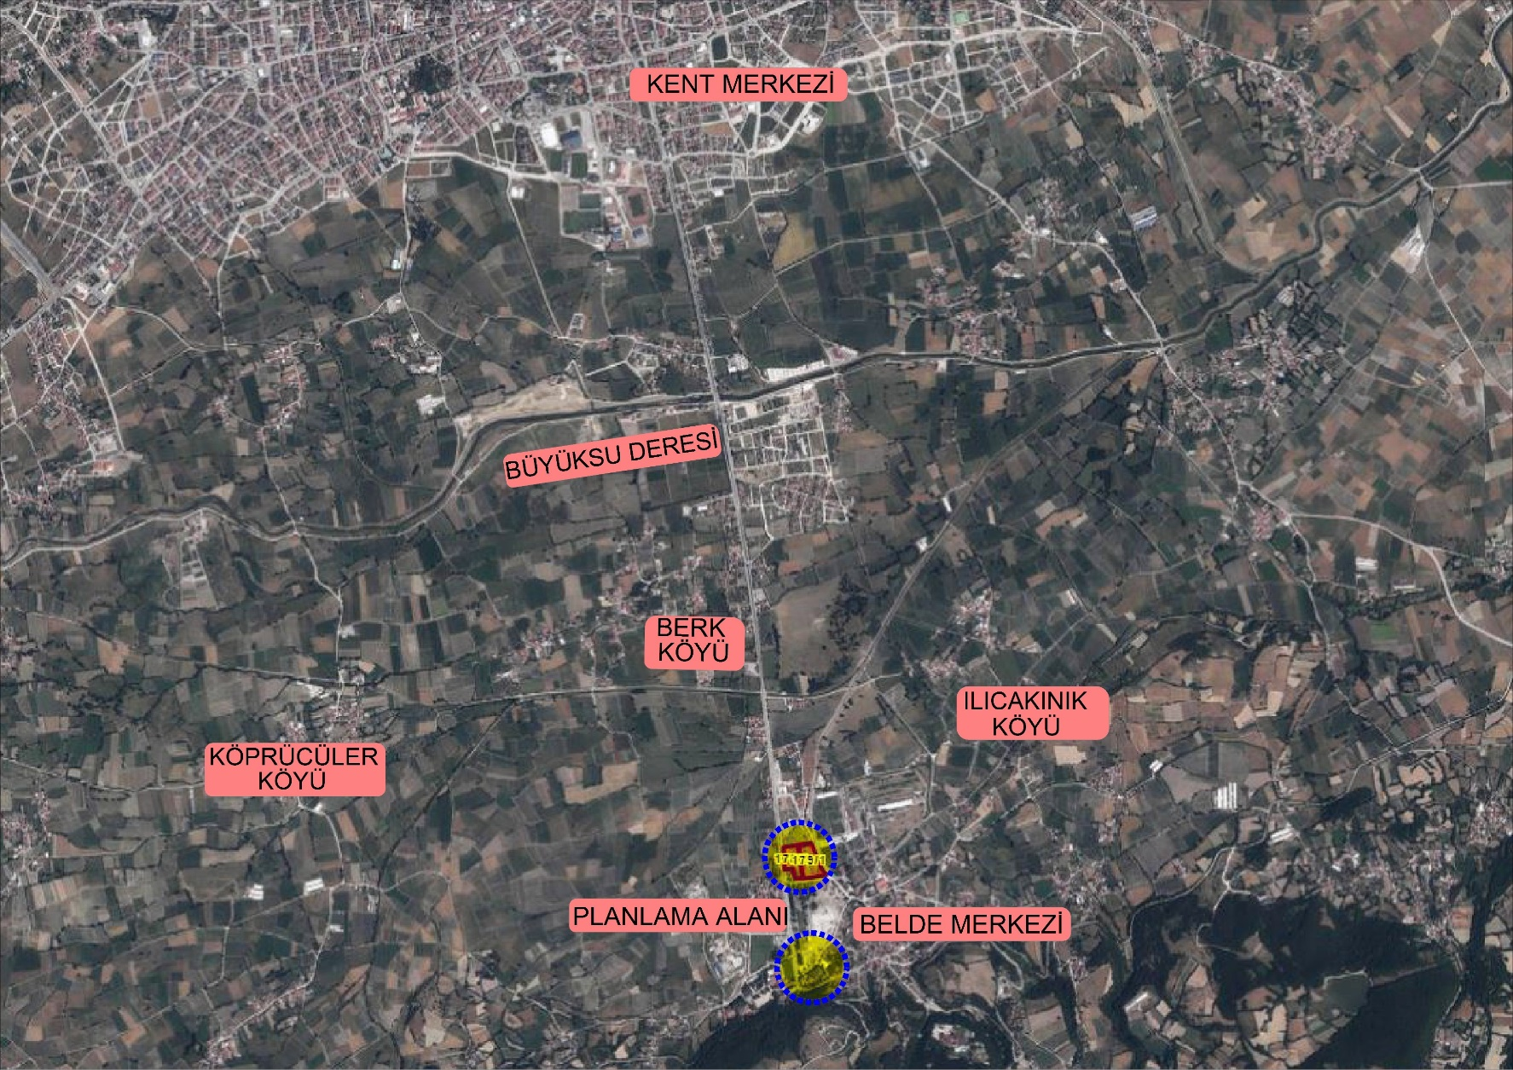
Şekil2:Planlama Alanı Konum Krokisi
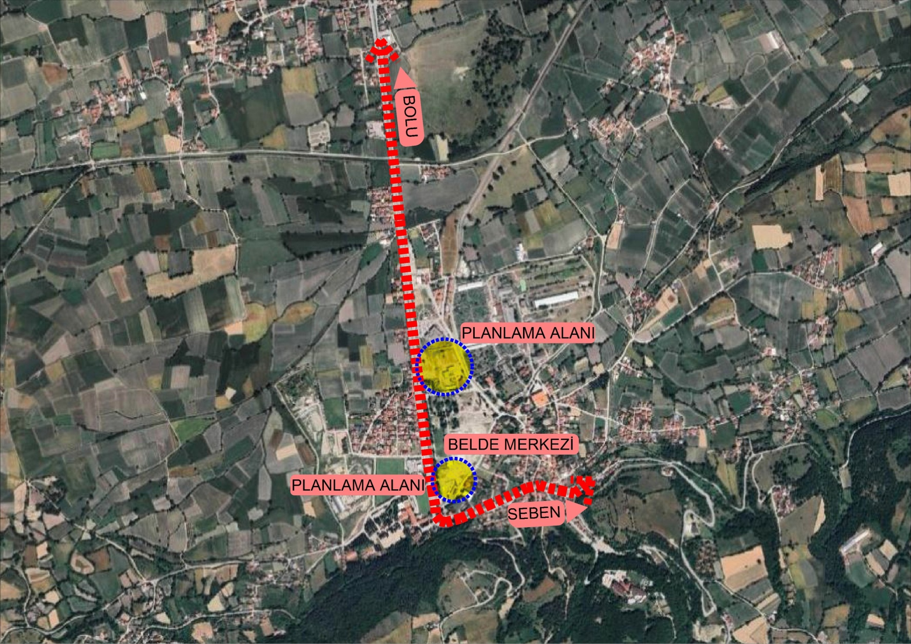
Şekil3:Planlama Alanı Ulaşım Krokisi
Planlama
Alanı

2-Plan Değişikliği Konu Alanın Kadastro Durumu:

Plan değişikliğine konu parseller imar parseli niteliğinde olup, imar uygulaması yapılmıştır. Parseller, kuzey, güney, doğu ve batı yönlerden kadastro yolu ile sınırlıdır. Güney kısımdaki alanın tescil harici olduğu için henüz imar uygulaması yapılmamıştır.

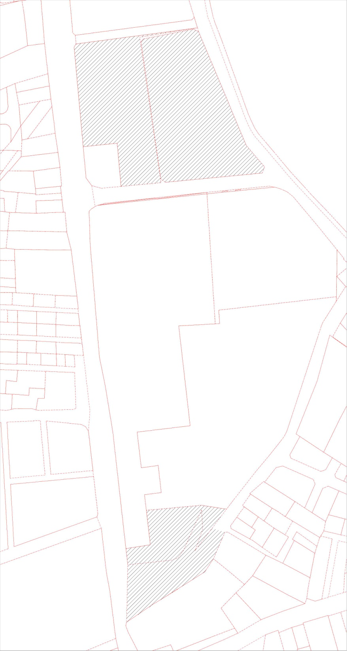
Şekil4:Kadastro Krokisi

3-Mevcut Plan Kararları:
Plan değişikliğine konu alan Karacasu Belediyesi nazım ve uygulama imar planı kapsamında kalmaktadır. Nazım ve uygulama imar planında 178 ada, 1 parsel ve 179 ada, 1 parsel “park ve turizm-taret alanı” ve 157 ada, 1 parsel “ticaret alanı” olarak belirlenmiştir.

1/5000 Ölçekli Nazım İmar Planı Örneği:

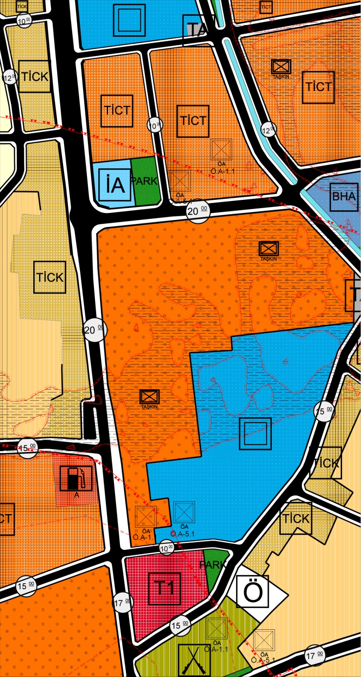
Şekil5:Meri Nazım İmar Planı

1/1000 Ölçekli Uygulama İmar Planı Örneği
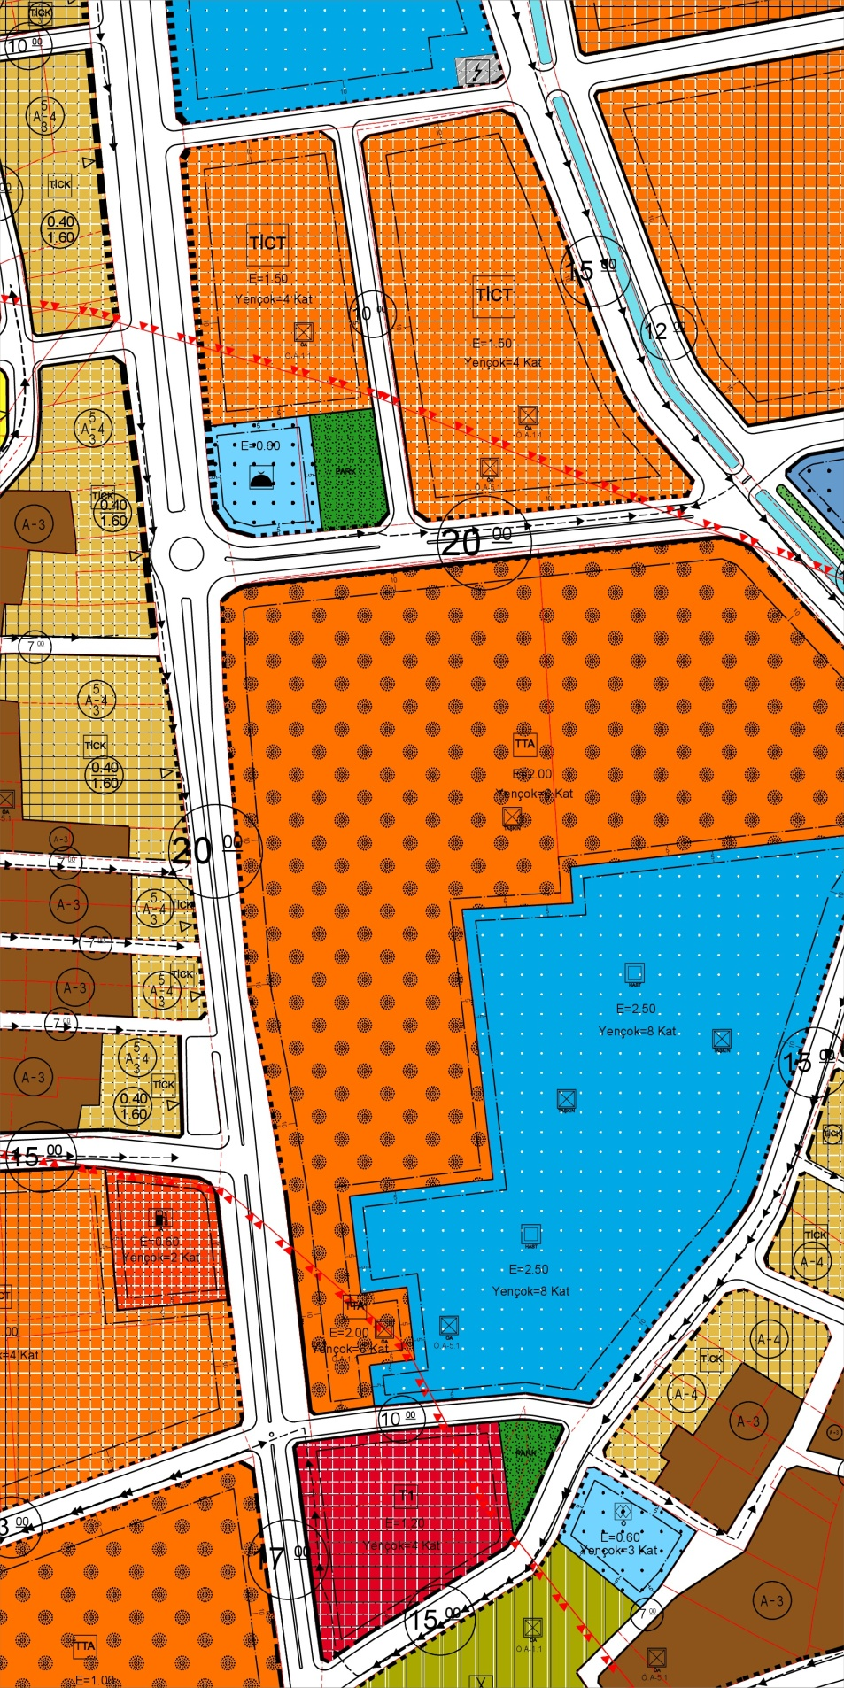
Şekil6:Meri Nazım İmar Planı

4-Plan Değişikliği Gerekçesi:

Plan değişikliğine konu tescil harici alan üzerinde Karacasu Belediyesi tarafından kullanılan su deposu bulunmaktadır. Meri imar planı şartlarına göre su deposunun bulunduğu kısım ticaret alanı olarak planlanmıştır. Ticaret alanı olarak tescil edilerek özel mülkiyetin tasarrufuna geçecektir. Ticaret alanı amaçlı yapılaşmaya gidildiğinde kamuya ait su deposu ticaret alanı içinde ve özel mülkiyetin kullanımında kalacaktır.

Bu nedenle söz konusu alanının park olarak düzenlenmesi amacıyla plan değişikliğine ihtiyaç duyulmuştur.

5-Planlama Kararları:

Plan değişikliğine konu alanını güney kısmında kalan Karacasu Belediyesine ait su deposunun belediye tarafından amacına uygun olarak kullanılmasının sağlanması için plan değişikliğine gidilmiştir. Plan değişikliği ile tescil harici kısım “park alanı” olarak düzenlemiştir.

İhdas edilen park alanına karşılık 178 ada, 1 parselin güneydoğu kısmı ada ile bütünlük sağlayacak şekilde ticaret-turizm alanı olarak düzenlenmiştir. 178 ada, 1 parsel ve 179 ada, 1 parselin ortasından geçen kuzey-güney istikametindeki 10 metrelik imar yolu mevcutta açık olmadığından ayırıcı nitelikte yol olup, herhangi bir parsele cephe vermediği için

Yapılaşma koşullarında herhangi bir değişikliğe gidilmemiştir.

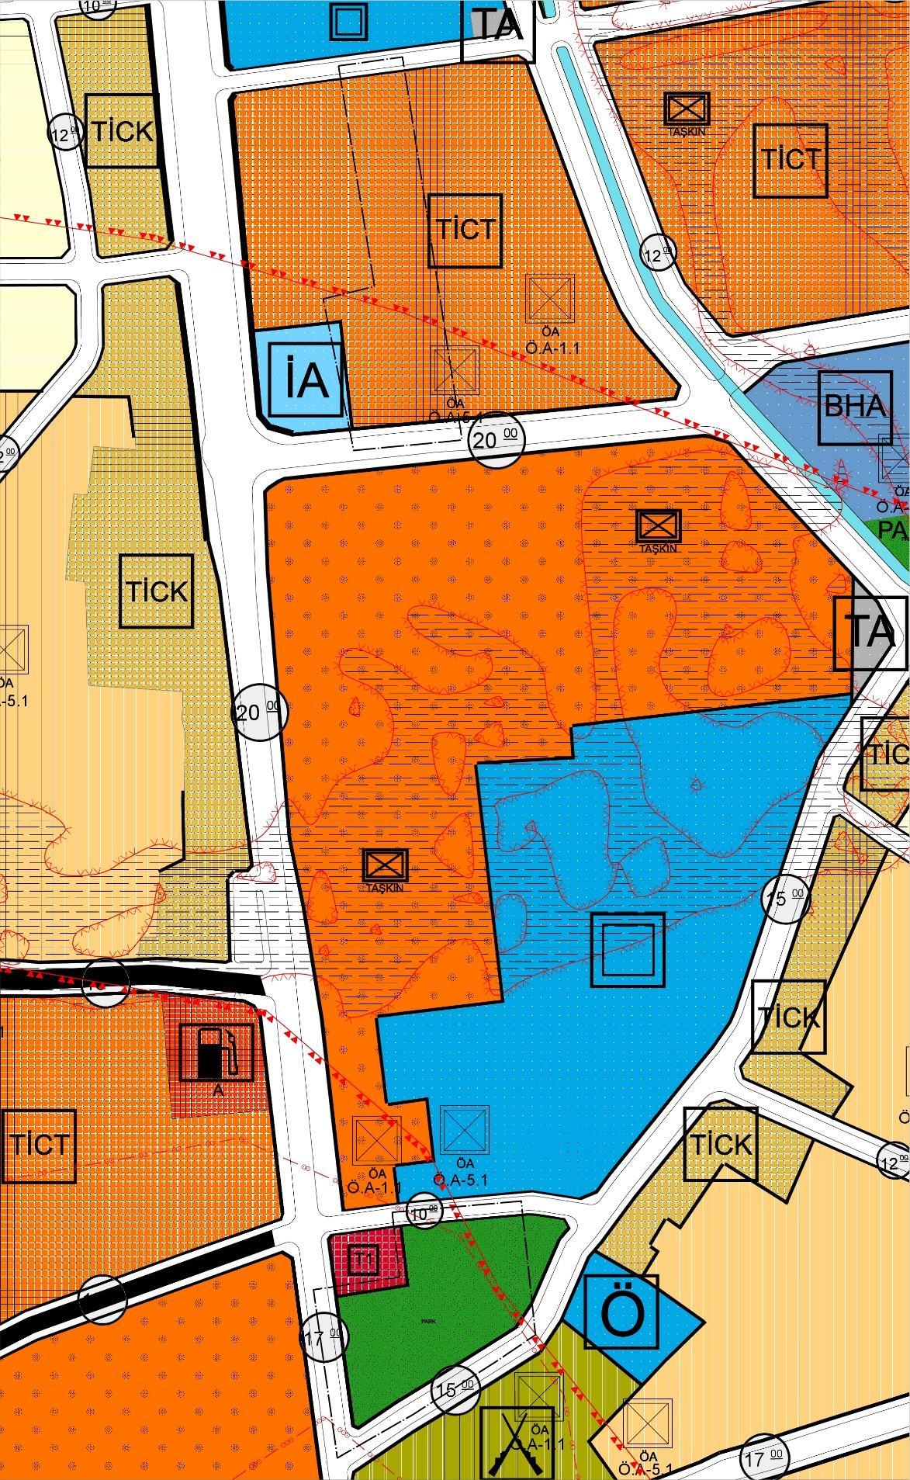
Şekil7:Nazım İmar Planı Değişikliği

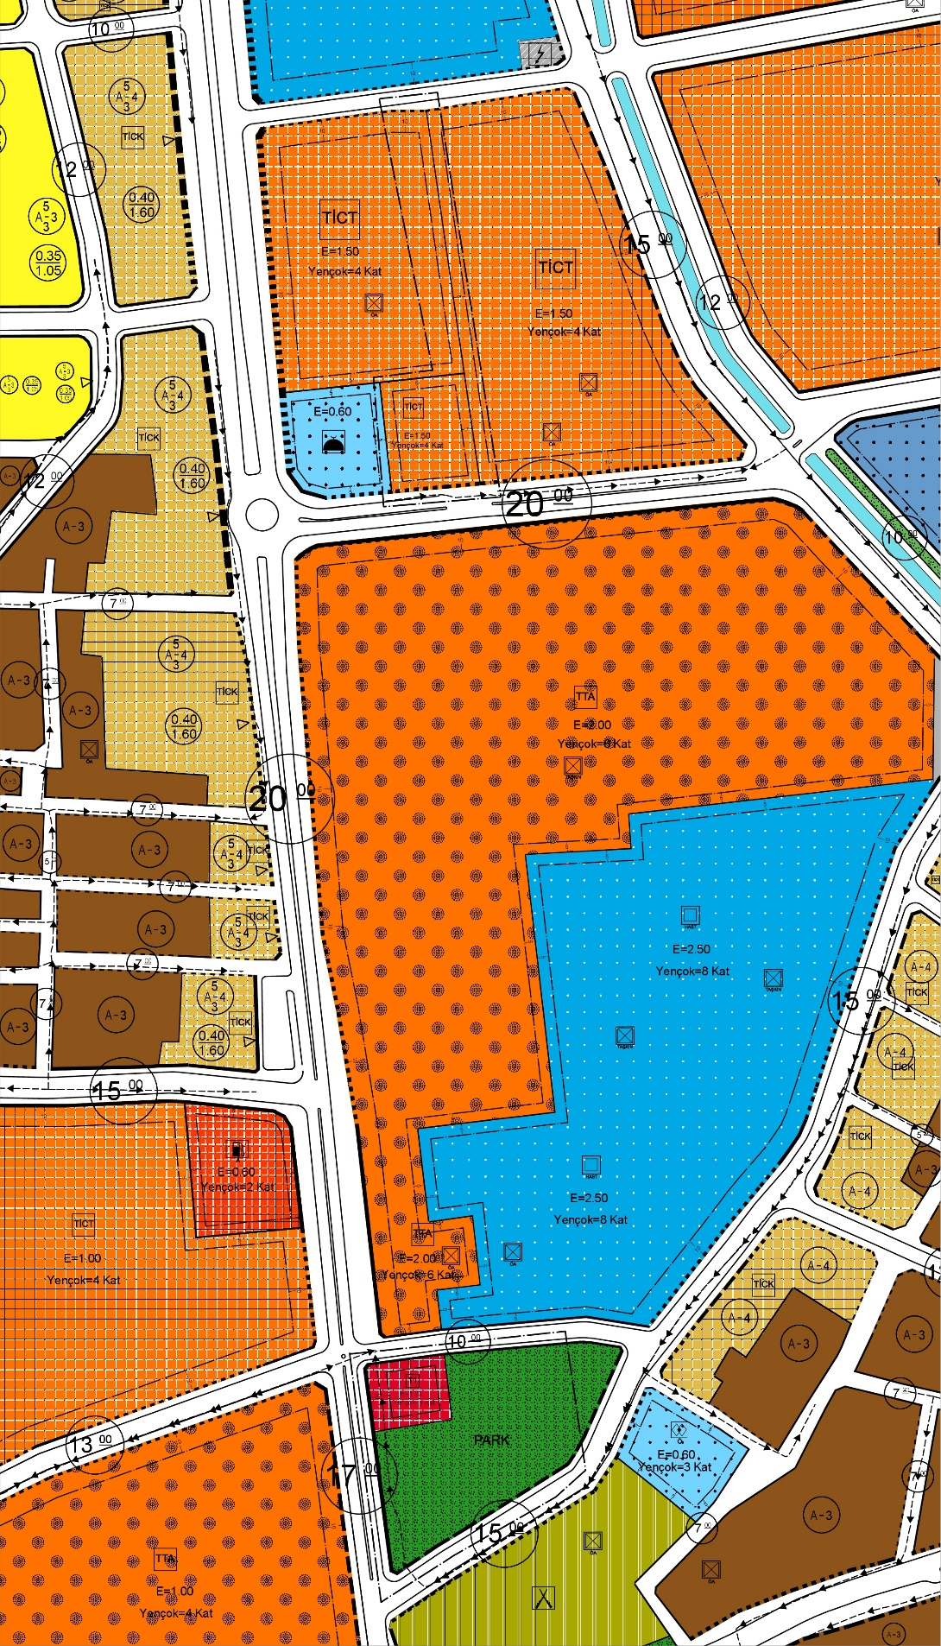
Şeki8:Uygulama İmar Planı Değişikliği

NAZIM İMAR PLANI NOTLARI:

1-PLAN DEĞİŞİKLİĞİ KARACASU BELDESİ 178 ADA-1 VE 179 ADA-1 PARSELLERİ VE GÜNEYİNDEKİ TESCİL HARİCİ ALANI KAPSAMAKTADIR.

2-KARACASU BELEDİYESİ 1/5000 NAZIM İMAR PLANINDA BELİRTİLEN HÜKÜMLERE UYULACAKTIR.

3-PLANDA BELİRTİLMEYEN HUSUSLARDA BOLU İLİ 1/100.000 ÖLÇEKLİ ÇEVRE DÜZENİ PLANI HÜKÜMLERİ, 3194 SAYILI İMAR KANUNU VE BAĞLI YÖNETMELİK HÜKÜMLERİ GEÇERLİDİR.

UYGULAMA İMAR PLANI NOTLARI:

1-PLAN DEĞİŞİKLİĞİ KARACASU BELDESİ 178 ADA-1 VE 179 ADA-1 PARSELLERİ VE GÜNEYİNDEKİ TESCİL HARİCİ ALANI KAPSAMAKTADIR.

2-KARACASU BELEDİYESİ 1/1000 UYGULAMA İMAR PLANINDA BELİRTİLEN HÜKÜMLERE UYULACAKTIR.

3-PLANDA BELİRTİLMEYEN HUSUSLARDA BOLU İLİ 1/100.000 ÖLÇEKLİ ÇEVRE DÜZENİ PLANI HÜKÜMLERİ, 3194 SAYILI İMAR KANUNU VE BAĞLI YÖNETMELİK HÜKÜMLERİ GEÇERLİDİR.

